7

МІНІСТЕРСТВО ОСВІТИ І НАУКИ УКРАЇНИ

НАЦІОНАЛЬНИЙ ТЕХНІЧНИЙ УНІВЕРСИТЕТ УКРАЇНИ

«КИЇВСЬКИЙ ПОЛІТЕХНІЧНИЙ ІНСТИТУТ ІМЕНІ ІГОРЯ СІКОРСЬКОГО»

Факультет інформатики та обчислювальної техніки

Кафедра інформатики та програмної інженерії

Практикум №3

з курсу «Сучасні технології розробки WEB-застосувань на платформі Microsoft.NET»

на тему: «Проектування REST веб-API»

|  |  |
| --- | --- |
|  | Виконав:  студент 3 курсу  групи ІП-11 ФІОТ  Рябов Ю. І. |

Київ-2023

**Варіант 2**

**Завдання**:

1. З дотриманням вимог REST-у спроектувати веб-API для

обраної(згідно варіанту) доменної області, використовуючи

методологію C4 для створення діаграми архітектури системи.

2. Створити ER-діаграму для DAL (Data Access Layer), яка

відображатиме структуру бази даних веб-API.

3. Оформити спроєктоване рішення у вигляді звіту до лабораторної

роботи.

Завдання згідно варіанту:

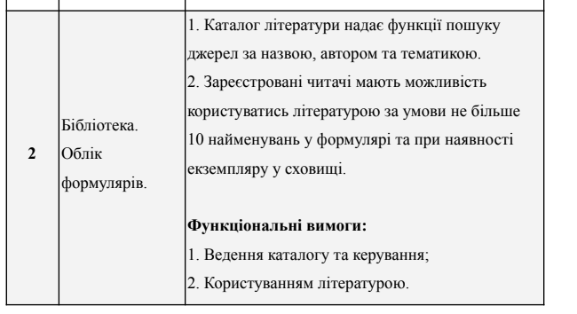

**Гіт репозиторій лабораторної роботи:**

<https://github.com/YuraRiabov/WebNet1Library>

**С4 діаграма:**

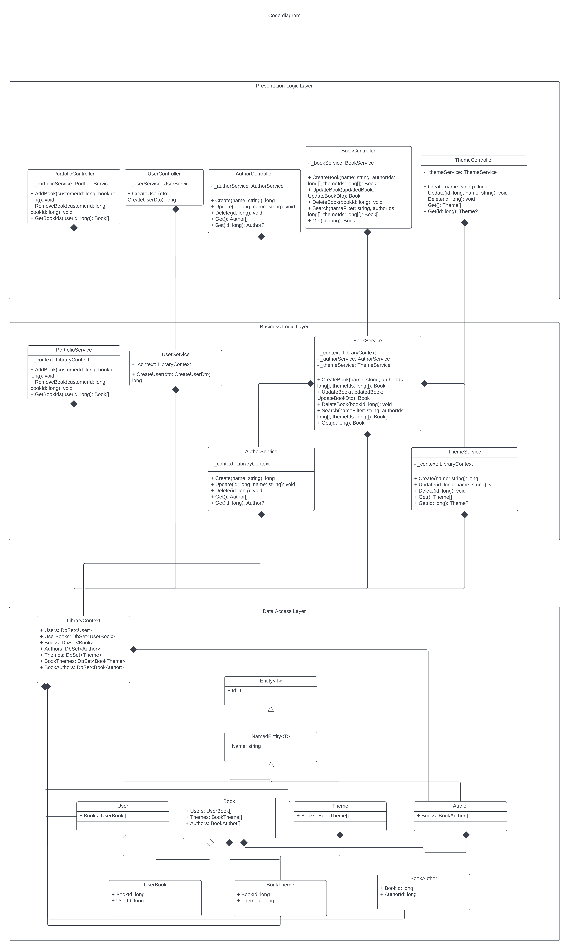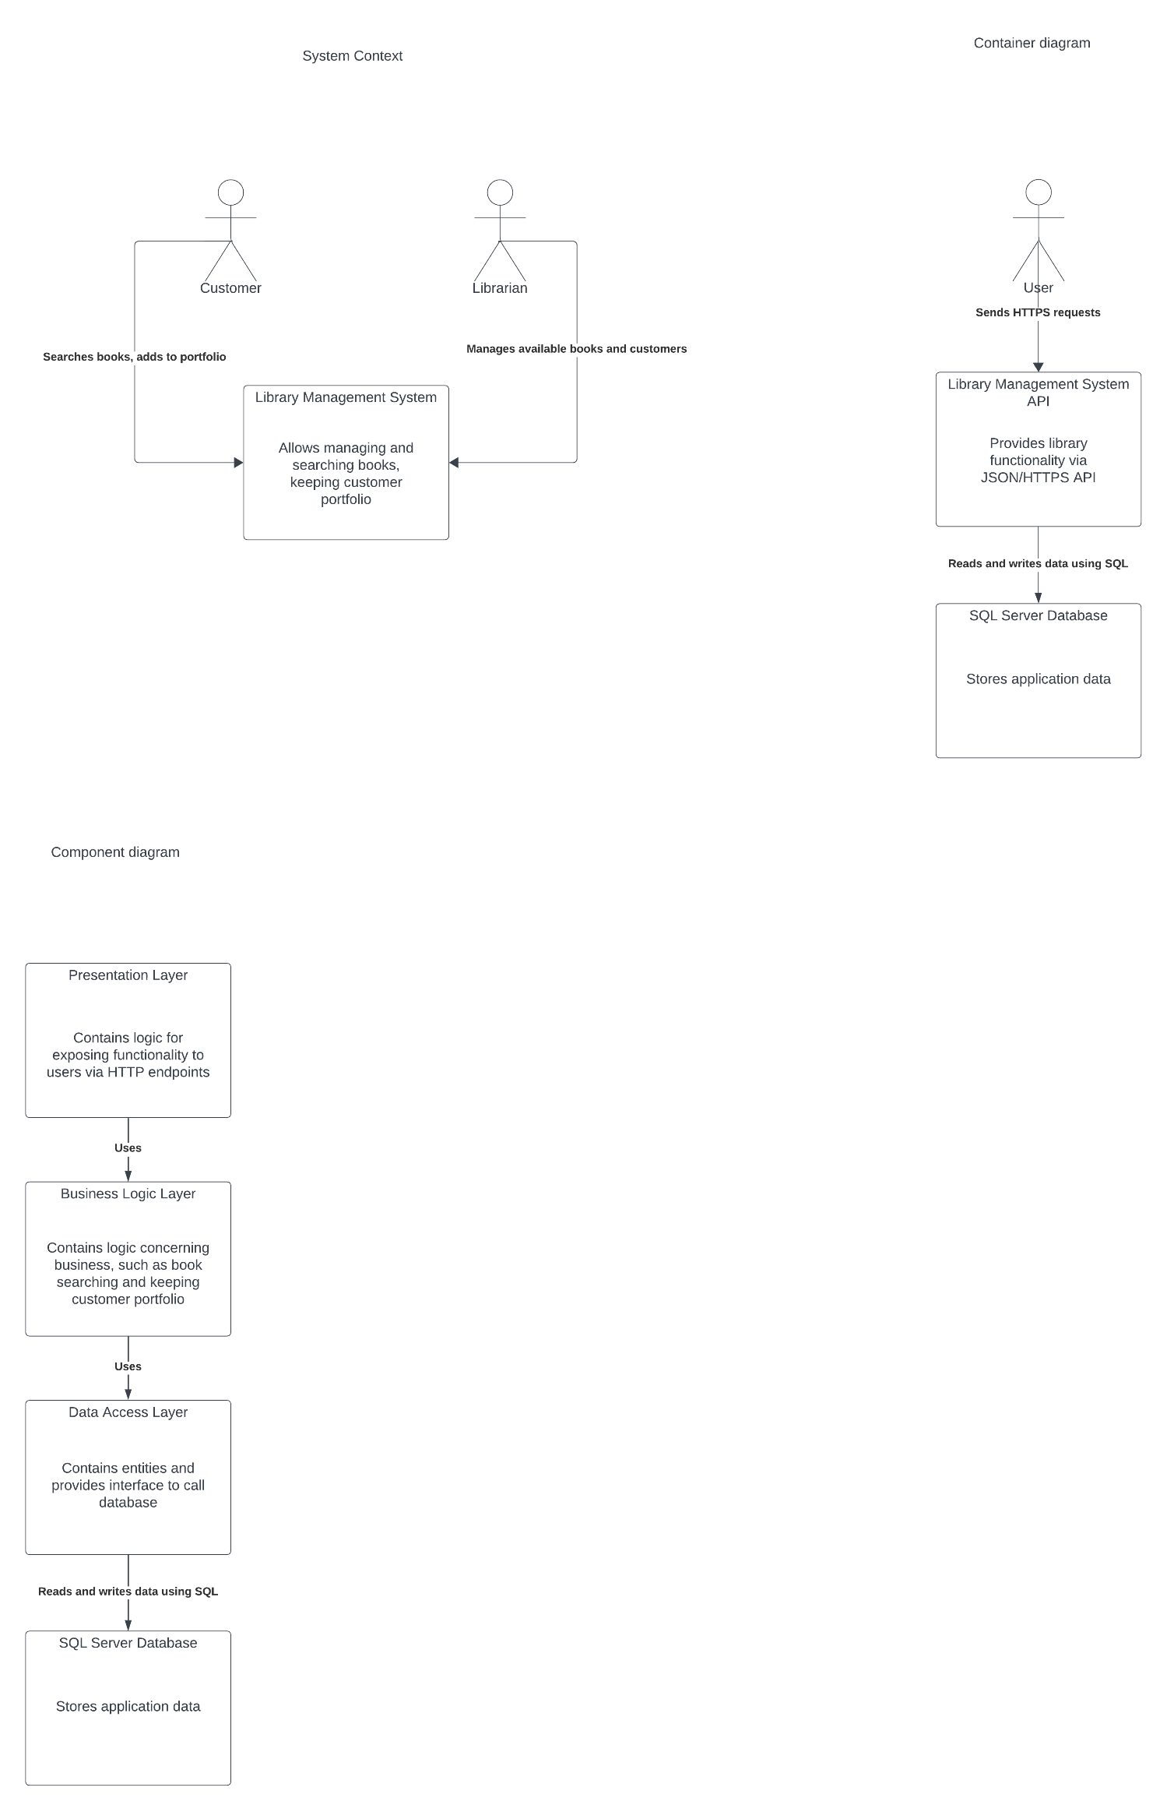

**ER діаграма:**

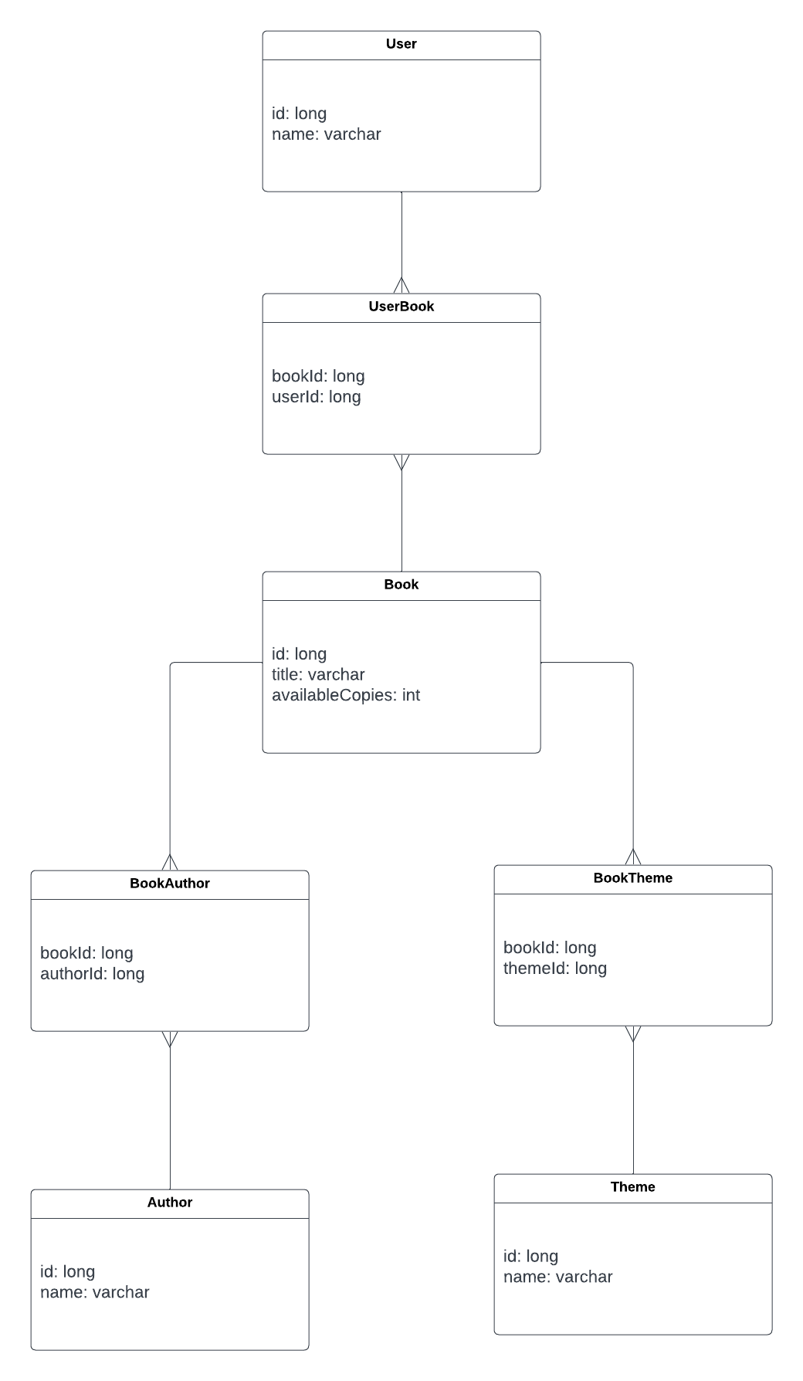

Опис API застосунку в форматі JSON:

{

"openapi": "3.0.1",

"info": {

"title": "WebNetLibrary.API",

"version": "1.0"

},

"paths": {

"/authors": {

"get": {

"tags": [

"Authors"

],

"responses": {

"200": {

"description": "Success"

}

}

},

"post": {

"tags": [

"Authors"

],

"requestBody": {

"content": {

"application/json": {

"schema": {

"$ref": "#/components/schemas/CreateAuthorDto"

}

},

"text/json": {

"schema": {

"$ref": "#/components/schemas/CreateAuthorDto"

}

},

"application/*+json": {

"schema": {

"$ref": "#/components/schemas/CreateAuthorDto"

}

}

}

},

"responses": {

"200": {

"description": "Success"

}

}

},

"put": {

"tags": [

"Authors"

],

"requestBody": {

"content": {

"application/json": {

"schema": {

"$ref": "#/components/schemas/AuthorDto"

}

},

"text/json": {

"schema": {

"$ref": "#/components/schemas/AuthorDto"

}

},

"application/*+json": {

"schema": {

"$ref": "#/components/schemas/AuthorDto"

}

}

}

},

"responses": {

"200": {

"description": "Success"

}

}

}

},

"/authors/{id}": {

"get": {

"tags": [

"Authors"

],

"parameters": [

{

"name": "id",

"in": "path",

"required": true,

"style": "simple",

"schema": {

"type": "integer",

"format": "int64"

}

}

],

"responses": {

"200": {

"description": "Success"

}

}

},

"delete": {

"tags": [

"Authors"

],

"parameters": [

{

"name": "id",

"in": "path",

"required": true,

"style": "simple",

"schema": {

"type": "integer",

"format": "int64"

}

}

],

"responses": {

"200": {

"description": "Success"

}

}

}

},

"/books": {

"get": {

"tags": [

"Books"

],

"parameters": [

{

"name": "nameFilter",

"in": "query",

"style": "form",

"schema": {

"type": "string"

}

},

{

"name": "authorsFilter",

"in": "query",

"style": "form",

"schema": {

"type": "array",

"items": {

"type": "integer",

"format": "int64"

}

}

},

{

"name": "themesFilter",

"in": "query",

"style": "form",

"schema": {

"type": "array",

"items": {

"type": "integer",

"format": "int64"

}

}

}

],

"responses": {

"200": {

"description": "Success"

}

}

},

"post": {

"tags": [

"Books"

],

"requestBody": {

"content": {

"application/json": {

"schema": {

"$ref": "#/components/schemas/CreateBookDto"

}

},

"text/json": {

"schema": {

"$ref": "#/components/schemas/CreateBookDto"

}

},

"application/*+json": {

"schema": {

"$ref": "#/components/schemas/CreateBookDto"

}

}

}

},

"responses": {

"200": {

"description": "Success"

}

}

},

"put": {

"tags": [

"Books"

],

"requestBody": {

"content": {

"application/json": {

"schema": {

"$ref": "#/components/schemas/UpdateBookDto"

}

},

"text/json": {

"schema": {

"$ref": "#/components/schemas/UpdateBookDto"

}

},

"application/*+json": {

"schema": {

"$ref": "#/components/schemas/UpdateBookDto"

}

}

}

},

"responses": {

"200": {

"description": "Success"

}

}

}

},

"/books/{id}": {

"get": {

"tags": [

"Books"

],

"parameters": [

{

"name": "id",

"in": "path",

"required": true,

"style": "simple",

"schema": {

"type": "integer",

"format": "int64"

}

}

],

"responses": {

"200": {

"description": "Success"

}

}

},

"delete": {

"tags": [

"Books"

],

"parameters": [

{

"name": "id",

"in": "path",

"required": true,

"style": "simple",

"schema": {

"type": "integer",

"format": "int64"

}

}

],

"responses": {

"200": {

"description": "Success"

}

}

}

},

"/users/{userId}/portfolio": {

"get": {

"tags": [

"Portfolio"

],

"parameters": [

{

"name": "userId",

"in": "path",

"required": true,

"style": "simple",

"schema": {

"type": "integer",

"format": "int64"

}

}

],

"responses": {

"200": {

"description": "Success"

}

}

}

},

"/users/{userId}/portfolio/{bookId}": {

"post": {

"tags": [

"Portfolio"

],

"parameters": [

{

"name": "userId",

"in": "path",

"required": true,

"style": "simple",

"schema": {

"type": "integer",

"format": "int64"

}

},

{

"name": "bookId",

"in": "path",

"required": true,

"style": "simple",

"schema": {

"type": "integer",

"format": "int64"

}

}

],

"responses": {

"200": {

"description": "Success"

}

}

},

"delete": {

"tags": [

"Portfolio"

],

"parameters": [

{

"name": "userId",

"in": "path",

"required": true,

"style": "simple",

"schema": {

"type": "integer",

"format": "int64"

}

},

{

"name": "bookId",

"in": "path",

"required": true,

"style": "simple",

"schema": {

"type": "integer",

"format": "int64"

}

}

],

"responses": {

"200": {

"description": "Success"

}

}

}

},

"/themes": {

"get": {

"tags": [

"Themes"

],

"responses": {

"200": {

"description": "Success"

}

}

},

"post": {

"tags": [

"Themes"

],

"requestBody": {

"content": {

"application/json": {

"schema": {

"$ref": "#/components/schemas/CreateThemeDto"

}

},

"text/json": {

"schema": {

"$ref": "#/components/schemas/CreateThemeDto"

}

},

"application/*+json": {

"schema": {

"$ref": "#/components/schemas/CreateThemeDto"

}

}

}

},

"responses": {

"200": {

"description": "Success"

}

}

},

"put": {

"tags": [

"Themes"

],

"requestBody": {

"content": {

"application/json": {

"schema": {

"$ref": "#/components/schemas/ThemeDto"

}

},

"text/json": {

"schema": {

"$ref": "#/components/schemas/ThemeDto"

}

},

"application/*+json": {

"schema": {

"$ref": "#/components/schemas/ThemeDto"

}

}

}

},

"responses": {

"200": {

"description": "Success"

}

}

}

},

"/themes/{id}": {

"get": {

"tags": [

"Themes"

],

"parameters": [

{

"name": "id",

"in": "path",

"required": true,

"style": "simple",

"schema": {

"type": "integer",

"format": "int64"

}

}

],

"responses": {

"200": {

"description": "Success"

}

}

},

"delete": {

"tags": [

"Themes"

],

"parameters": [

{

"name": "id",

"in": "path",

"required": true,

"style": "simple",

"schema": {

"type": "integer",

"format": "int64"

}

}

],

"responses": {

"200": {

"description": "Success"

}

}

}

},

"/users": {

"post": {

"tags": [

"User"

],

"requestBody": {

"content": {

"application/json": {

"schema": {

"$ref": "#/components/schemas/CreateUserDto"

}

},

"text/json": {

"schema": {

"$ref": "#/components/schemas/CreateUserDto"

}

},

"application/*+json": {

"schema": {

"$ref": "#/components/schemas/CreateUserDto"

}

}

}

},

"responses": {

"200": {

"description": "Success"

}

}

}

}

},

"components": {

"schemas": {

"AuthorDto": {

"type": "object",

"properties": {

"name": {

"type": "string",

"nullable": true

},

"id": {

"type": "integer",

"format": "int64"

}

},

"additionalProperties": false

},

"CreateAuthorDto": {

"type": "object",

"properties": {

"name": {

"type": "string",

"nullable": true

}

},

"additionalProperties": false

},

"CreateBookDto": {

"type": "object",

"properties": {

"name": {

"type": "string",

"nullable": true

},

"authorIds": {

"type": "array",

"items": {

"type": "integer",

"format": "int64"

},

"nullable": true

},

"themeIds": {

"type": "array",

"items": {

"type": "integer",

"format": "int64"

},

"nullable": true

}

},

"additionalProperties": false

},

"CreateThemeDto": {

"type": "object",

"properties": {

"name": {

"type": "string",

"nullable": true

}

},

"additionalProperties": false

},

"CreateUserDto": {

"type": "object",

"properties": {

"email": {

"type": "string",

"nullable": true

},

"password": {

"type": "string",

"nullable": true

},

"username": {

"type": "string",

"nullable": true

}

},

"additionalProperties": false

},

"ThemeDto": {

"type": "object",

"properties": {

"name": {

"type": "string",

"nullable": true

},

"id": {

"type": "integer",

"format": "int64"

}

},

"additionalProperties": false

},

"UpdateBookDto": {

"type": "object",

"properties": {

"name": {

"type": "string",

"nullable": true

},

"authorIds": {

"type": "array",

"items": {

"type": "integer",

"format": "int64"

},

"nullable": true

},

"themeIds": {

"type": "array",

"items": {

"type": "integer",

"format": "int64"

},

"nullable": true

},

"id": {

"type": "integer",

"format": "int64"

}

},

"additionalProperties": false

}

}

}

}

**Висновок:**

Отже, ми освоїли принципи побудови RESTful API та його дизайну за допомогою С4 діаграми, а також спроектували базу даних додатку за допомогою Entity Relationship діаграми